

ประกาศสภาเทศบาลตำบลแหลมสัก

เรื่อง ขอเชิญฟังการประชุมสภาเทศบาล

-----------------------

ด้วยสภาเทศบาลตำบลแหลมสัก ได้เรียกประชุมสมัยสามัญ สมัยที่ 3 ประจำปี 2554 เพื่อพิจารณา ตามระเบียบวาระดังนี้

ระเบียบวาระที่ 1 เรื่อง ประธานแจ้งที่ประชุมทราบ

ระเบียบวาระที่ 2 เรื่อง รับรองรายงานการประชุมครั้งที่แล้ว

ระเบียบวาระที่ 3 เรื่อง เสนอที่ประชุมพิจารณา

3.1 พิจารณาร่างเทศบัญญัติงบรายจ่ายและงบเฉพาะการประปาประจำปี พ.ศ.2554

ระเบียบวาระที่ 4 เรื่อง อื่นๆ

จึงขอเชิญท่านเข้าร่วมรับฟังการประชุมสภาเทศบาลตำบลแหลมสัก ในวันที่ 15 สิงหาคม 2554 เวลา 09.00 น. ณ ห้องประชุมสภาเทศบาลตำบลแหลมสัก อำเภออ่าวลึก จังหวัดกระบี่

จึงประกาศให้ทราบโดยทั่วกัน

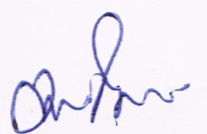
ประกาศ ณ วันที่ 9 สิงหาคม 2554

(นายศิลปชัย โต๊ะหลาง)

ประธานสภาเทศบาลตำบลแหลมสัก

